**ASSUNTO :. INDICO AO EXMO. SR. PREFEITO MUNICIPAL DR. PAULO DE OLIVEIRA E SILVA, PARA QUE O DEPARTAMENTO COMPETENTE, REALIZE RECUPERAÇÃO DO MEIO FIO DA RUA ARNALDO BENTAMARO, NO EUGÊNIO MAZON (CDHU).**

**DESPACHO:**

**SALA DAS SESSÕES ____/____/_____**

**PRESIDENTE DA MESA**

**INDICAÇÃO Nº , DE 2023**

**SENHOR PRESIDENTE,**

**SENHORES VEREADORES,**

INDICO ao Exmo. Senhor Prefeito Municipal para que junto ao Departamento competente que realize recuperação do meio fio da Rua Arnaldo Bentamaro, no Eugênio Mazon (CDHU).

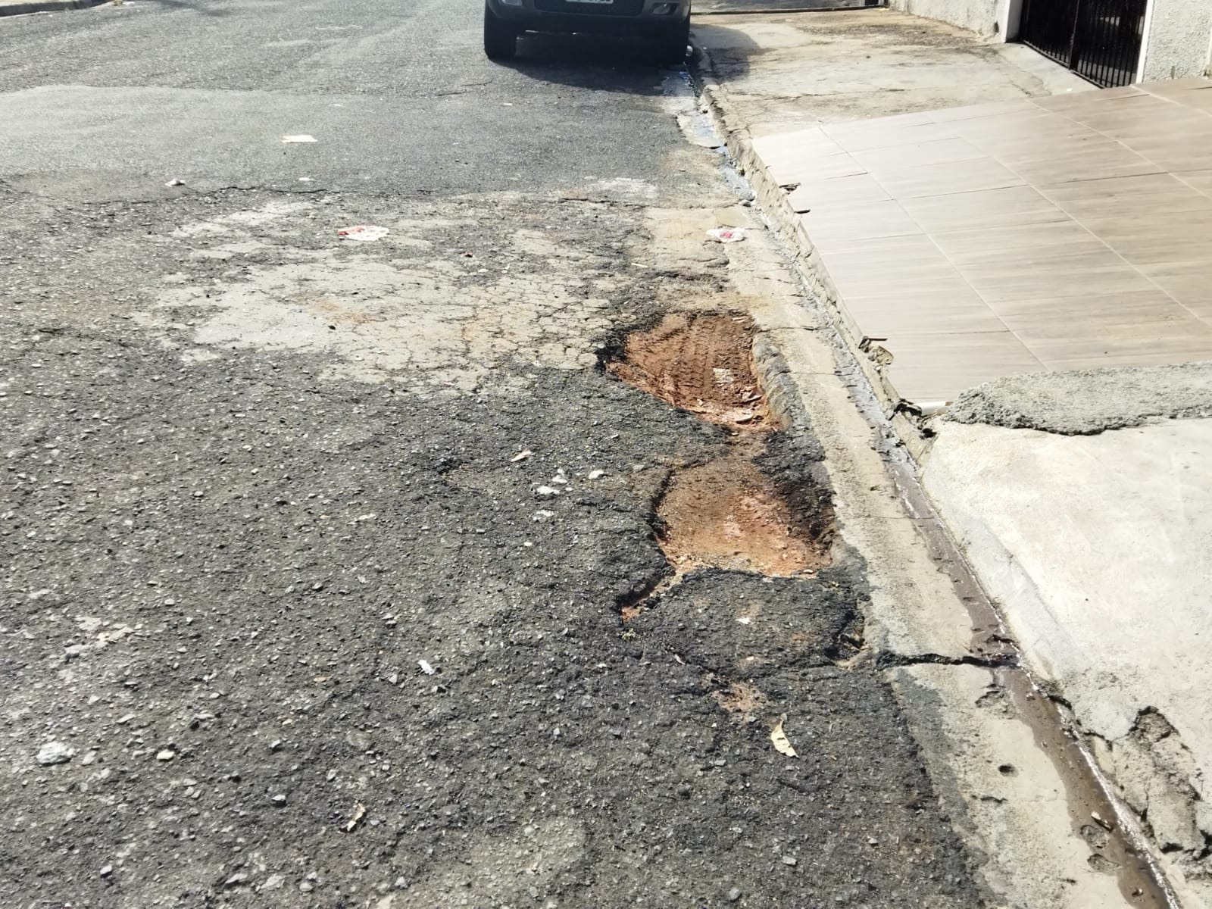

SALA DAS SESSÕES “VEREADOR SANTO RÓTOLLI”, aos 20 de abril de 2023.

**VEREADOR LUIS ROBERTO TAVARES**